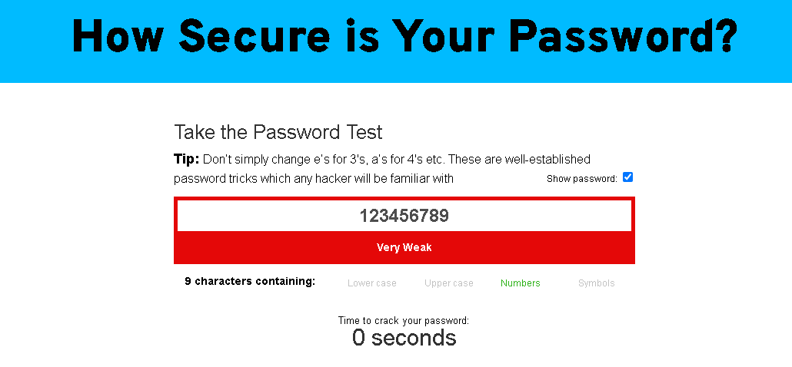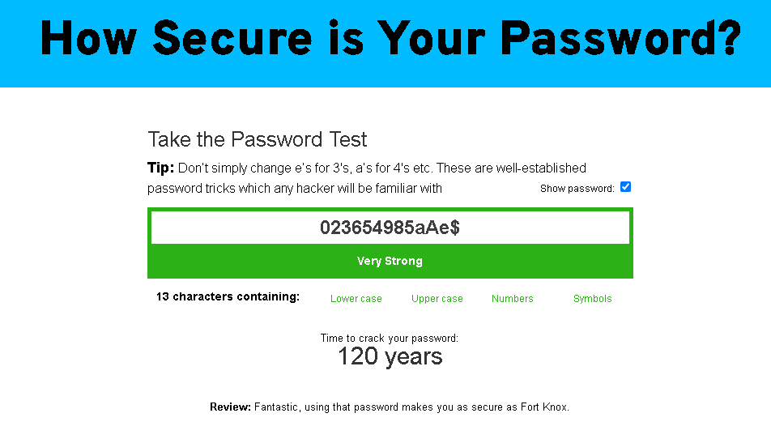

So sánh 2 cặp pass: có thể thấy pass đầu tiên là các số thông dụng dễ bị hack và phát hiện 1 cách dễ dàng bởi các phần mềm hack password

Đặt password bằng các số bất kì + 2 chữ cái thường xen 1 chữ in hoa + biểu tượng bất kì

**Bật xác thực 2 bước trên các tài khoản:**

**+) Gmail:**

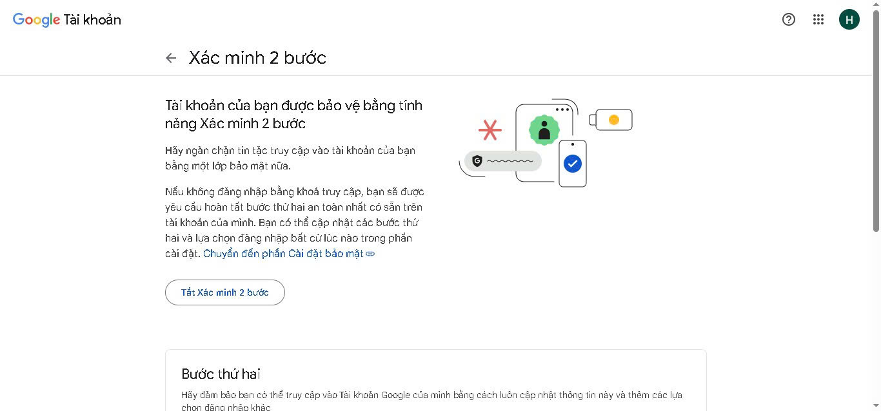

**+)Instagram:**

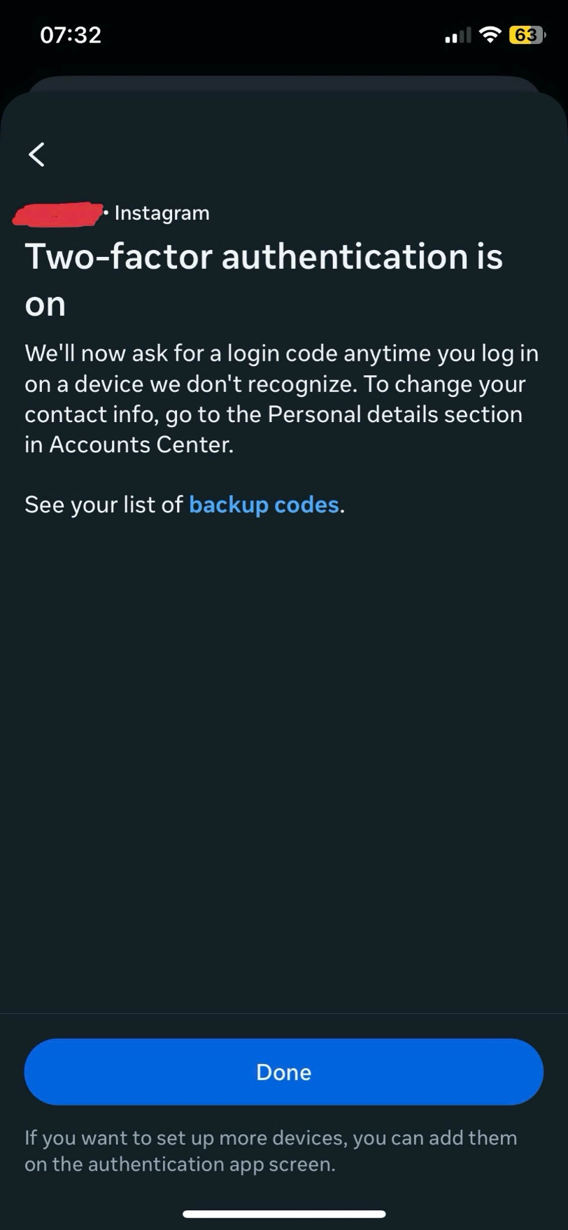

| **STT** | **Quy tắc** | **Mô tả ngắn gọn** |
| --- | --- | --- |
| 1 | **Mật khẩu mạnh** | Dùng ≥12 ký tự, gồm chữ, số, ký hiệu; tránh thông tin cá nhân. |
| 2 | **Mật khẩu riêng cho từng tài khoản** | Không dùng cùng mật khẩu cho nhiều nền tảng. |
| 3 | **Bật xác thực 2 bước (2FA)** | Dùng ứng dụng xác thực hoặc SMS/email. |
| 4 | **Không lưu mật khẩu trên máy lạ** | Chỉ lưu trên thiết bị cá nhân có khóa bảo vệ. |
| 5 | **Đổi mật khẩu định kỳ** | Khoảng 3–6 tháng/lần. |
| 6 | **Kiểm tra thiết bị đăng nhập** | Xem danh sách thiết bị lạ trong cài đặt bảo mật. |
| 7 | **Không bấm link đáng ngờ** | Kiểm tra trước bằng VirusTotal hoặc Google Safe Browsing. |
| 8 | **Thoát tài khoản sau khi dùng** | Đặc biệt trên máy công cộng hoặc mượn. |
| 9 | **Không chia sẻ thông tin đăng nhập** | Kể cả với người quen hoặc “hỗ trợ kỹ thuật”. |
| 10 | **Sao lưu dữ liệu quan trọng** | Lưu trên cloud hoặc thiết bị riêng, có mã hóa. |

**Check list: Quy tắc bảo mật tài khoản**